**浅谈对线上线下教学的思考**

**长海县海洋岛学校 徐萌**

春回大地，草长莺飞，又一场新型冠状病毒的侵袭，让大地变得沉寂。在这万众一心的抗疫时刻，每个人都在努力，这其中也包括从台前到幕后的老师们。转眼间，线上教学已开展四周有余。从开始时的一筹莫展到现在的逐渐熟练，无论是老师还是学生都在摸索中适应了新的学习方式。虽然学习的场所发生了改变，但老师们从台前到幕后不变的是认真，是负责，是兢兢业业的教学态度。在信息技术时代，英语教师要善于利用技术优势实现精准化教育，尊重学生差异性打造高校课堂。

一、构建学习平台

首先我选用外延优学和腾讯会议两种软件，由于英语学科查看的内容较多，所以我让学生和家长同时下载了两款软件，外延优学app和腾讯会议，一个用来课前预习，一个用来课后辅导讲解。同时，一定要邀请家长一起参与，因为家长的作用很大，他们是离学生最近的，一定要把他们争取过来，让他们了解学习的通知和要求，更对学生有监督和促进的作用。

二、课前任务布置

首先线上利用外延优学app，它有着和学校一样的同步教学进程，老师可以在软件上布置词汇、课文等朗读任务，同时，软件本身可以由教师设计朗读的难易程度，再由软件自动给学生赋分，由浅入深，在帮助学生树立自信的同时也为学生打造轻松健康的学习环境。教师可以对学生的预习情况一目了然，家长也可以通过家长版app对学生起到督促的作用。

再利用国家中小学智慧教育平台等微课堂，让学生提前一天自主学习，再书上或笔记本上做好预习笔记，拍照传给老师检查预习情况。

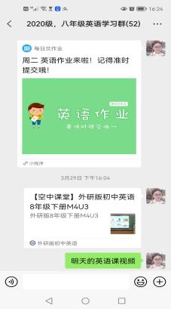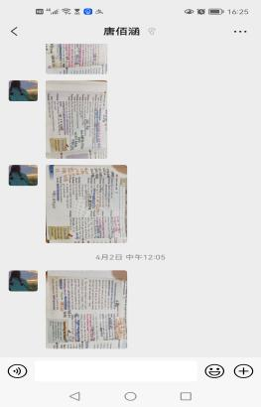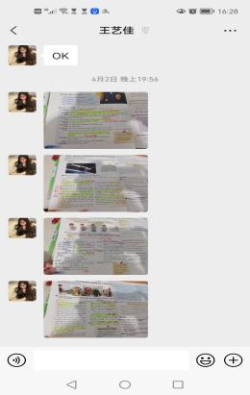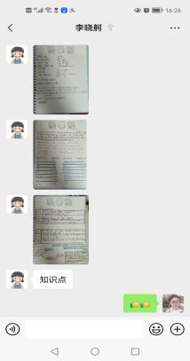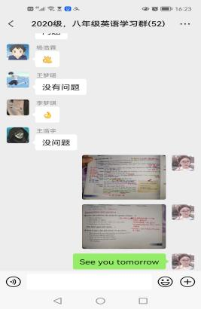

最后，利用微信群，领着学生们利用导学案进行课前的重难点预习，书上的重点内容我都在我的书上划好并标注好，让学生跟着查缺补漏。还可以让学生通过手机和电脑搜集与本课有关的背景资料，做好第二天新课的准备工作和了解学生们的预习情况。

三、新课学习

在网课期间，充分发挥信息技术在教学方面的优势，丰富教学手段，挖掘材料内涵，帮助学生掌握英语知识，为学生创设良好的教学环境和课堂学习氛围。

这样经过了我领着学生预习到他们自己借助学案在预习，再到第二天根据学生的预习情况，因为头天的预习这一课的主要内容掌握了大半，但对于中等或稍差的学生仍是不够的。第二天的课堂跟进就尤为重要了，课上就一味地讲解一定不能吸引学生的注意力，所以我制作PPT将重难点呈现出来，对课件微课等根据自己的学情进行调整，不定时的提问掌握了解学生的听课情况。

其次，教师要以主要的语言点为主干，积极带动旧知，注意滚动运用，做到词不离句，句不离篇，一个知识点，紧跟一道题;避免过多的语法讲解，通过语言实践，引导学生发现、总结语法规则，促进学生良好的英语思维品质的形成。讲授新课的时候，还要对前面的基础知识进行一个“滚动式”的复习，提问模块的单词、短语和重点句型。

四、分层次作业

针对不同层次的学生从学习内容、学习方法的指导都要因人而异，鼓励成立互助学习小组。考虑到学生线上学习差异问题，对于基础薄弱、知识掌握不够好的学生一方面可以让学生通过回放线上教学视频、微课等教学资源，根据自身需求自主复习、反复练习。同时根据教学内容的难度、进度适当调整不同层次学生的教学方法，做到因材施教。通过每日交作业小程序，每天布置默写、背诵前两个模块的单词和重点句型。这项任务我们可以分层布置，对于学优生则要求背诵和默写课文、单词;学困生则要求读熟课文和默写课后重点句子、单词。教师可以在程序内直接进行批改并可以留有批语，评出优秀作业，同学们可以很直观地看到自己错误的地方。对于完成质量好的学生可以将他们的作业评为评优作业，让所有学生学习；对于完成质量相当差也就是应付的作业可以退回要求重写。

再针对本课重难点，精选5-7道习题，可以是单选、也可以是翻译句子。在讲解时，可多鼓励优秀生进行答疑解惑，坚持以学生为中心，学生能够自学会的教师就不重复讲，这样便于调动学生学习的主动性和适应性。每一模块学习结束以后，在布置一个可以总结归纳的思维导图，根据学生层次和能力差异建立帮扶学习小组，相互间谈论学习，实现互帮互助，共同提高。

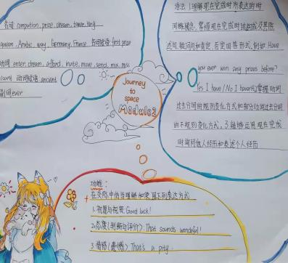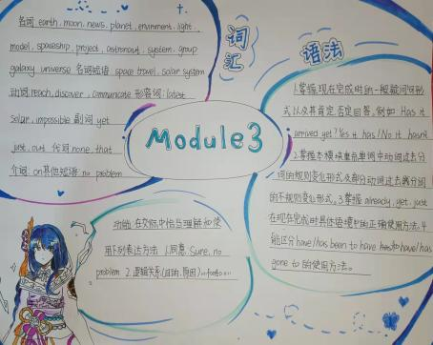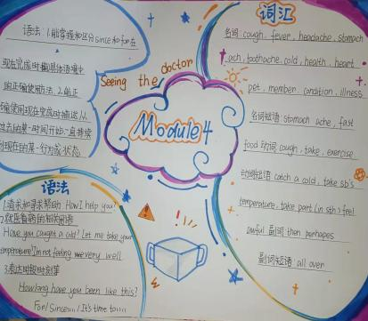

五、课后跟进

在每日作业小程序中出现的问题，可以通过腾讯会议软件进行跟进讲解，可以让学生清楚地看到出现问题的地方，同时，我也可以清晰的看到每一名同学，这种通过网络的教学方式，突破了现实上的距离，以隔着屏幕的形式“面对面”的交流，以握着耳机的方式“心贴心”的对话，完美的将课堂教学延伸到学生家中。并且软件有着可以匿名方式的优点，很使得多内向的同学也能够大胆的提出自己的问题。通过随时讲解答疑，针对性辅导，这更加有效地将课堂多元化。与此同时在这个网络的大平台，我们师生平等协商，倾心交流，使得我们师生关系更加和谐融洽。

网络学习的优点显而易见，它不受地点以及时间的限制，方便快捷，并且内容广泛。利用信息技术可以实现资源的有效整合，丰富教学手段，创设全新的教学模式，为学生打造一个开放互动、高效有趣的英语学习课堂，拓宽学生视野，激发学生自主学习能动性，促进学生英语综合素养的提升。

六、线上教学存在的问题

1.上网课以来，重视孩子教育、有条件的家长，为孩子创设了安静的学习环境，同时，还能挤出时间，到直播间去听课，关注孩子的学习情况:对孩子不够重视或条件有限的家长，为孩子提供的学习环境就会差些，工作忙的家长，对孩子关注度就不高。导致部分学生的学习处于“自由主义”状态。学生缺少大人的监督，上课不专心听讲，不积极发言、不记笔记，上课溜号，偶尔会玩手机。时间久了，两级分化现象就会日趋明显。

2.乡村孩子由于自制力差，主动学习动力缺乏，真正居家学习的人太少，这给教学带来很大的问题，开学以后，如何能快速让学生调整状态，做到事半功倍！

3.网上教学学生学习情况参差不齐，很难要做到短时高效。课上我们看不到学生的上课状态，提问有些学生因为网速问题，回答太慢，时间不够，只能老师自己讲答案，就无法达到我们预期设定的效果。对于大部分的乡村学生，老师都是精讲，简讲，甚至是网课，课堂的笔记老师整理，再让学生抄下去，反复提醒，才会记；网课上，经常有的孩子，也只是一个签到，提问的时候不回答，也可能去干别的了，根本无法掌握真实的学习情况。  
 4.学生作业的真实性。只要是老师自己编的习题，学生的准确率就很低。只要是书上和导航的作业，准确率就太高了。所以现在对学生这段时间网课学习的效果，真的是没有把握。

七、针对我校学生特点，我们制订了以下方法：

1.开学后先把单词再复习一遍，长篇课文快速复读，采用边复习，边学习的形式，下发给学生导学案，学生必须做好预习，第二天再讲导学案，考虑了一些学困生，所以短语归纳的比较细。

2.课件也根据自己学生的掌握情况进行适当调整，加强对重难点的巩固和拓展，多让学生自己整理重点句和语法。辅导的时候主要针对核心的重点的知识强化巩固，课上利用PPT进行展示和讲解。

3.作业在网课期间是通过微信作业小程序上交的，在那里批改能更方便一些，能传语音、视频、图片、文档等，那么针对作业中出现的各种问题，复课后也要进行仔细认真的讲解，对普遍出现的和反复出现的问题，要进行线下的二次讲解。

4.在做好衔接进度的同时，再做好相应的复习工作，可以适当的调整步伐，但也要尽可能确保与开学初的进度计划保持一致。

5.习题要由常规到创新，很好地利用书，导航，进行创新利用，学会解题方法，提高解题效率。

我作为一名普通的教师，虽不能像白衣天使一样，成为最美的逆行者，向病毒开战，但我也希望能用自己的方式，为孩子们送上温暖的守护，用心诠释这特殊时期时，人民教师的担当与责任！